Warszawa, 27 kwietnia 2017 r.

Informacja prasowa
Ponad 50 mln zł na sprawny przewóz towarów w Zagłębiu Dąbrowskim

Budowa i modernizacja nastawni, montaż nowych urządzeń sterowania i remont dwóch linii towarowych w Dąbrowie Górniczej usprawnią przejazd pociągów towarowych na Śląsku. Dzięki inwestycji PKP Polskich Linii Kolejowych S.A. wartej ponad 50 mln zł zwiększy się przepustowość i poziom bezpieczeństwa ruchu kolejowego.

Usprawniony zostanie przejazd pociągów towarowych przez stację Dąbrowa Górnicza Towarowa. Przebudowa ponad 10 kilometrów torów na odcinkach Dąbrowa Górnicza Towarowa – Dąbrowa Górnicza Wschodnia i Dąbrowa Górnicza Towarowa – Kozioł (posterunek odgałęźny) rozpoczęła się w lutym. W ramach prac kompleksowo wymieniona zostanie także sieć trakcyjna, urządzenia sterowania ruchem kolejowym i 7 rozjazdów. Wyremontowane zostaną 4 wiadukty, a poprawa ich stanu zapobiegnie ograniczeniom w przewozie ładunków. Prace o łącznej wartości 21,5 mln zł zakończą się w listopadzie.
Nowoczesne nastawnie w Dąbrowie Górniczej
PKP Polskie Linie Kolejowe S.A. prowadzą prace warte 32 mln zł przy przebudowie urządzeń sterowania ruchem kolejowym i budowie nowej oraz modernizacji już istniejącej nastawni na terenach stacji Dąbrowa Górnicza Towarowa. Ich efektem będzie otwarcie stacji na większą liczbę pociągów. Zwiększy się poziom bezpieczeństwa szczególnie transportu towarowego. Roboty rozpoczęły się w sierpniu zeszłego roku i zakończą się w grudniu.
Dwie inwestycje o łącznej wartości około 50 mln zł są realizowane w ramach projektu pn. "Prace na Południowo – Wschodniej Obwodnicy GOP wraz z przyległymi odcinkami na liniach nr 154, 171, 661". PKP Polskie Linie Kolejowe S.A. przeznaczyły na ten cel środki budżetowe - 200 mln zł.

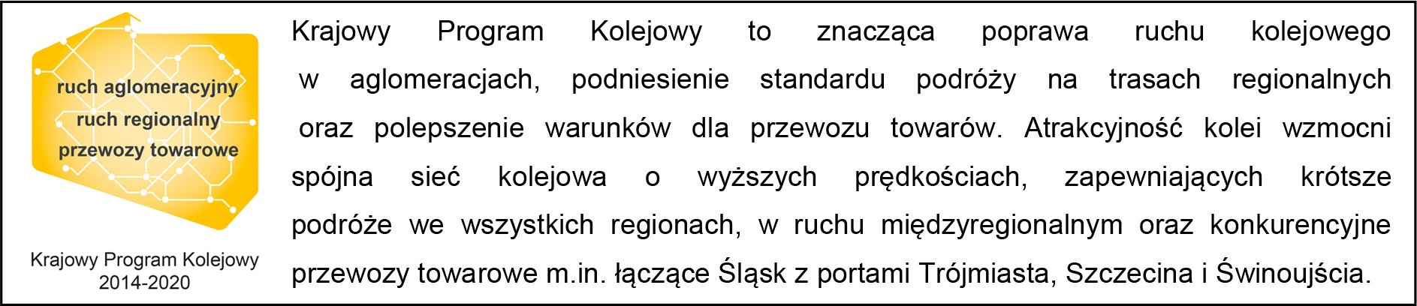

Kontakt dla mediów:
Jacek Karniewski
Zespół prasowy
PKP Polskie Linie Kolejowe S.A.
rzecznik@plk-sa.pl
694 480 192

